AI-Education 系统概要设计说明书

1 概述
本文档用于说明 AI-Education 系统的概要设计，重点回答系统如何分层、模块如何协作、数据如何流转、权限如何划分以及前端页面如何组织。概要设计不展开字段级数据库结构和逐接口请求参数，相关细节在系统设计说明书中承接。
系统面向学生、教师和管理员三类使用者。学生侧关注课程学习、资源使用、测验作业、个人画像和教师下发任务；教师侧关注课程建设、班级学情、诊断依据、干预处理和教学改进；管理员侧关注用户、基础配置和运行状态。概要设计中的模块边界以当前 FastAPI 后端、Vue 前端和 MySQL 业务库为基础，同时兼顾后续扩展。
设计原则包括四点：一是课程底座先发布、下游模块只读取正式版本；二是学习证据按来源保留，画像和诊断只消费证据摘要，不覆盖原始记录；三是 AI 输出按候选、草稿或辅助证据处理，涉及教学发布和学生任务下发时必须经过教师确认；四是权限以服务端校验为准，前端路由只做展示边界控制。

1.1 设计范围
概要设计覆盖系统总体架构、前后端协作方式、核心模块关系、主要数据流、权限边界、接口边界和页面结构。文档重点说明系统级职责划分和模块之间的输入输出，不把数据库字段、接口请求体、前端组件细节和算法权重展开到逐项实现层面。
本文所称课程底座包括课程结构、章节小节、知识点、资源绑定、行业能力映射和发布状态；学习证据包括资源学习、测验、作业、代码题、5E 对话引导与过程记录等来源。概要设计围绕这两类核心对象组织，避免把页面、接口和数据表割裂成彼此独立的清单。

1.2 与系统设计说明书的关系
概要设计用于说明“系统怎么搭、模块怎么协作、边界怎么划”。系统设计说明书继续承接“接口怎么调用、数据库表怎么落、指标怎么算、异常怎么处理”。因此，概要设计中的接口和数据说明采用业务域粒度，详细字段、表结构、接口参数、状态枚举和时序细节不在本章重复展开。

2 系统总体设计

2.1 总体架构
系统总体采用用户访问层、前端应用层、统一接口层、业务服务层、数据访问层和外部能力层的分层结构。前端负责页面组织、表单交互、角色导航和可视化展示；后端通过 FastAPI 汇聚业务接口，完成认证、权限校验、业务编排、智能服务调用和数据持久化；数据访问层统一连接 MySQL 业务库，并管理文件资源、RAG 索引和日志记录。图 2-1 从系统总体分层角度说明系统组成，图 2-2 从工程实现角度补充说明多智能体工作流、共享数据表面、模块数据管道以及外部能力接入关系。
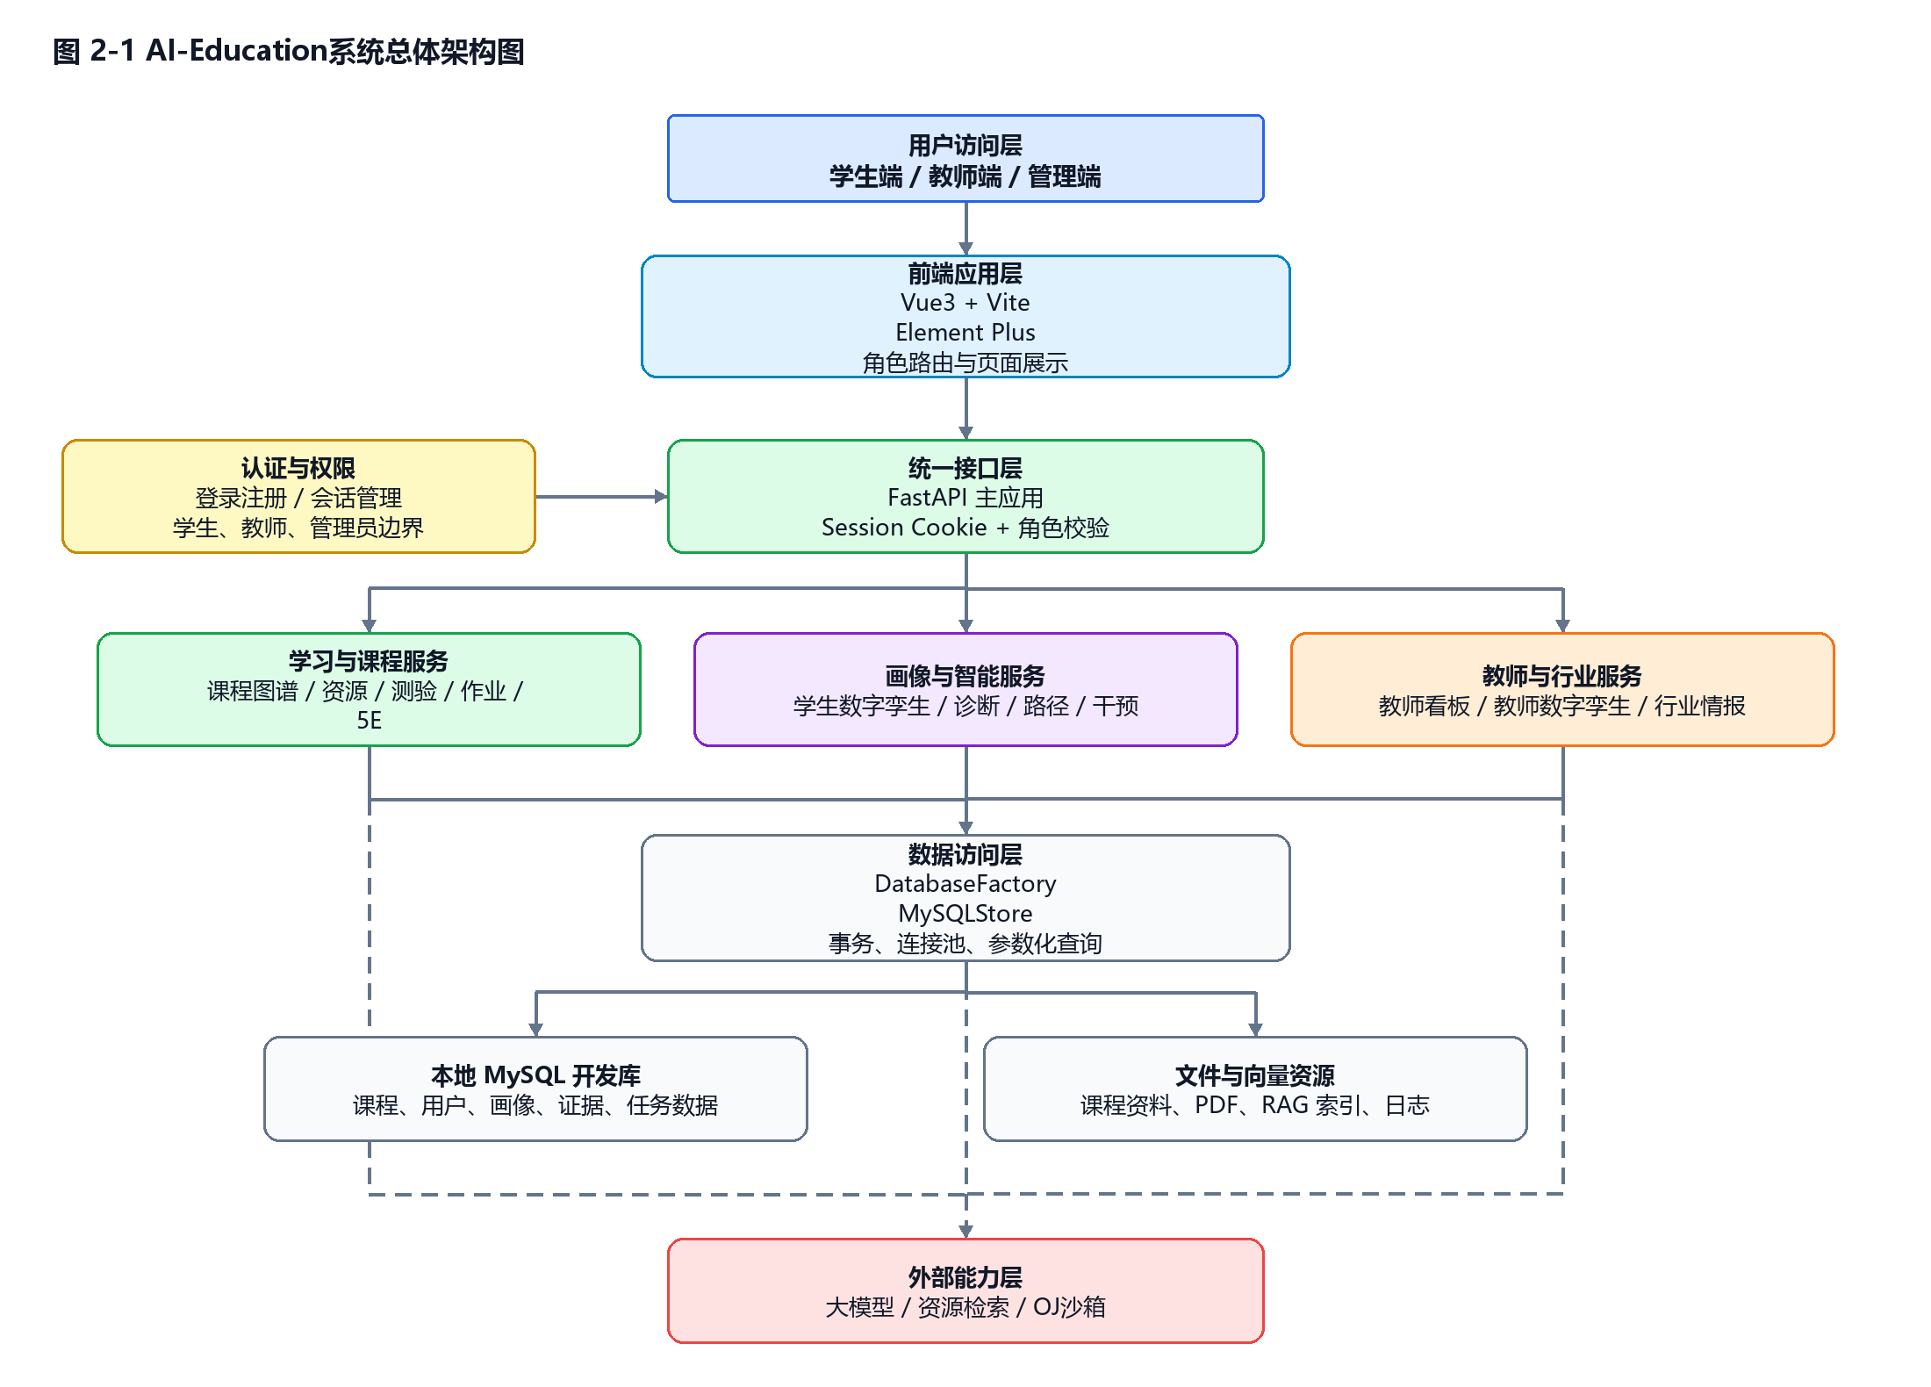
图 2-1 AI-Education 系统总体架构图
层次 | 组成 | 主要职责 | 边界说明
前端应用层 | Vue 3、Vite、Vue Router、Element Plus、Axios、ECharts | 提供学生端、教师端、管理员端页面，负责路由、交互、图谱和看板展示。 | 不直接访问数据库，不保存敏感权限状态。
统一接口层 | FastAPI、APIRouter、CORS、静态资源托管 | 承接前端请求，统一处理会话、角色、文件访问和业务 Router 挂载。 | 接口层负责边界校验，复杂业务规则下沉到服务层。
业务服务层 | 课程、学习、测验、作业、画像、诊断、路径、干预、看板、行业情报、5E | 实现核心业务规则、证据汇聚、智能体编排、任务流转和教师审核。 | 模块之间通过明确输入输出协作，避免互相改写原始数据。
数据访问层 | DatabaseFactory、MySQLStore、连接池、事务管理 | 统一访问 MySQL 业务库，读写用户、课程、画像、证据、任务和日志数据。 | 关键写入通过服务层控制事务边界。
外部能力层 | 大模型服务、RAG、OCR、B站/YouTube/CSDN、代码判题 | 提供问答、内容生成、资源检索、文本识别和代码运行结果。 | 外部能力输出均作为候选、草稿或辅助证据。

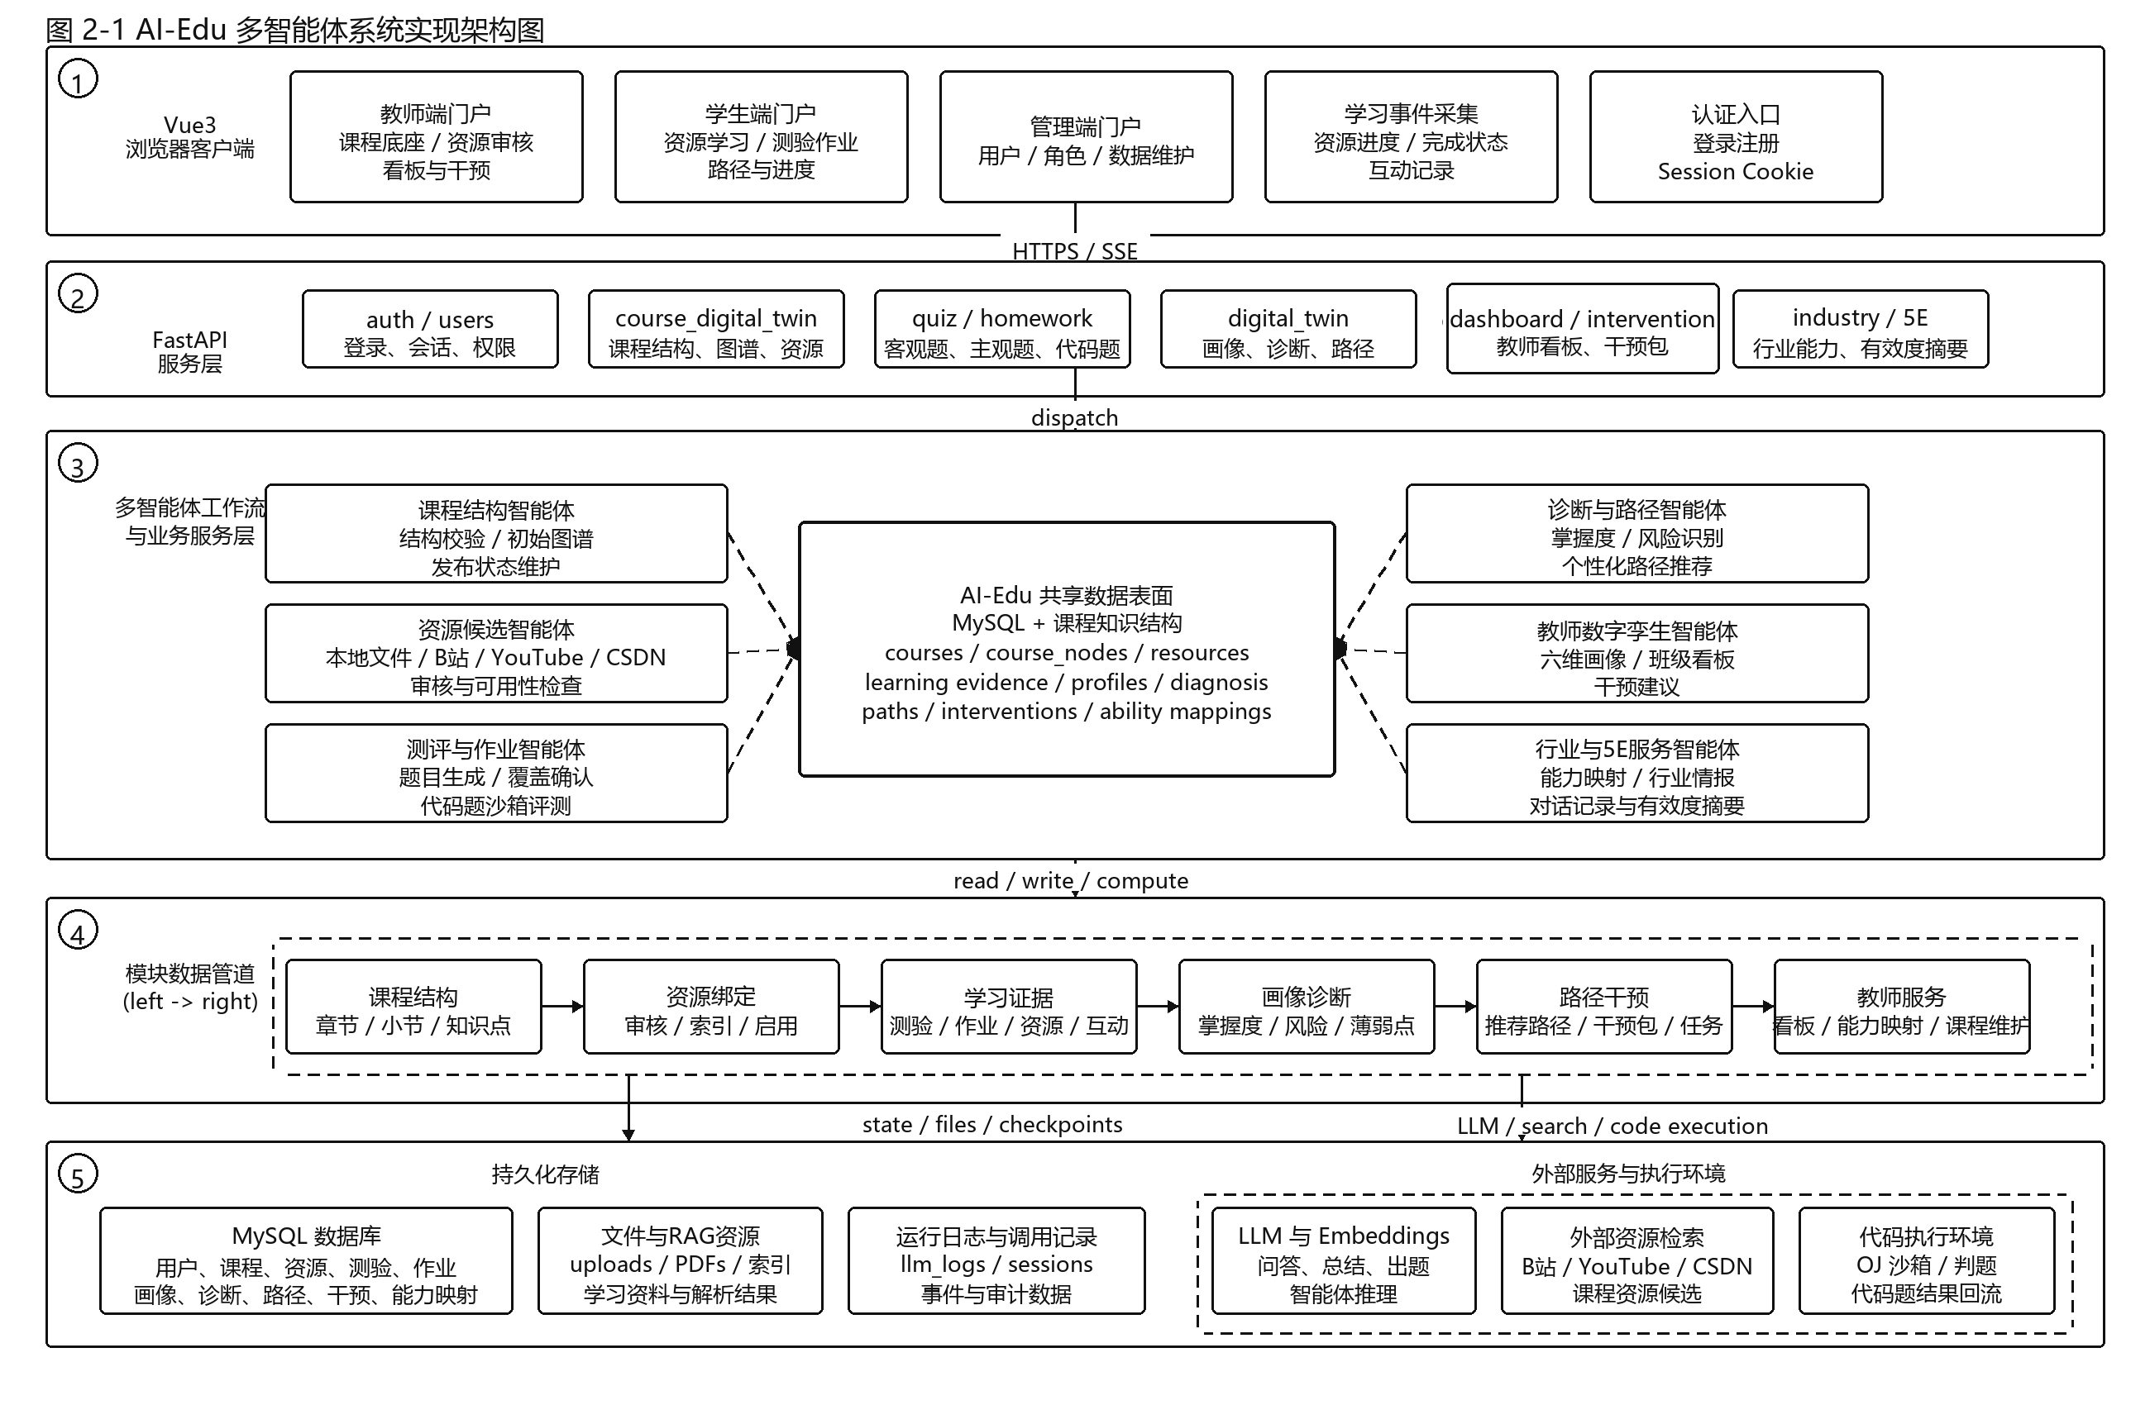
图 2-2 AI-Edu 多智能体系统实现架构图
图 2-2 在图 2-1 总体分层的基础上，进一步展开 AI-Edu 系统的工程实现关系。该图按照客户端、FastAPI 服务层、多智能体工作流与业务服务层、模块数据管道、持久化与外部能力五个层次组织，突出说明多智能体能力并不是孤立的问答功能，而是嵌入课程建设、资源审核、学习证据汇聚、画像诊断、路径干预和教师服务的业务链路中。
第一层为 Vue3 浏览器客户端，面向教师端、学生端、管理端、学习事件采集和认证入口。教师端承担课程底座维护、资源审核、看板查看和干预处理；学生端承担资源学习、测验作业、学习路径和进度查看；管理端承担用户、角色和基础数据维护；学习事件采集负责把资源进度、完成状态和互动记录回传后端；认证入口通过登录注册和 Session Cookie 建立用户身份。该层只负责交互和展示，不直接决定数据权限和业务状态。
第二层为 FastAPI 服务层，按照业务域组织接口边界。auth / users 处理登录、会话和权限；course_digital_twin 处理课程结构、知识图谱、资源和能力映射；quiz / homework 承接客观题、主观题和代码题；digital_twin 承接学生画像、诊断和路径；dashboard / intervention 承接教师看板和干预包；industry / 5E 承接行业能力服务、行业情报和 5E 有效度摘要。前端请求统一通过 HTTPS / SSE 进入该层，后端再按业务域分发到对应服务和智能体工作流。
第三层为多智能体工作流与业务服务层，是图 2-2 的核心。左侧的课程结构智能体、资源候选智能体、测评与作业智能体分别处理课程结构校验、外部资源候选、题目生成和代码题评测等任务；右侧的诊断与路径智能体、教师数字孪生智能体、行业与 5E 服务智能体分别处理掌握度与风险识别、班级看板与教师画像、能力映射与行业情报。中间的 AI-Edu 共享数据表面统一承载课程、节点、资源、学习证据、画像、诊断、路径、干预和能力映射等关键对象，保证各智能体围绕同一份业务事实进行读取、计算和回写。
第四层为模块数据管道，展示核心业务对象从左到右的加工顺序。课程结构先形成章节、小节和知识点，随后完成资源绑定、审核、索引和启用；学生在测验、作业、资源学习和互动过程中产生学习证据；画像诊断模块根据证据形成掌握度、风险和薄弱点；路径干预模块生成推荐路径、干预包和任务；教师服务模块通过看板、能力映射和课程维护把运行结果反馈到教学改进。该管道强调数据口径连续性，避免每个页面各自重新解释同一份学习证据。
第五层为持久化与外部能力。MySQL 数据库保存用户、课程、资源、测验、作业、画像、诊断、路径、干预和能力映射等结构化数据；文件与 RAG 资源保存上传资料、PDF、索引和解析结果；运行日志与调用记录保存会话、模型调用、事件和审计数据。外部服务与执行环境包括 LLM 与 Embeddings、B站 / YouTube / CSDN 资源检索以及 OJ 沙箱和判题能力。外部能力只作为模型推理、资源候选和代码执行支撑，最终课程发布、资源启用、作业终审和干预下发仍由系统业务状态和教师确认控制。

2.2 前后端架构
前端按学生端、教师端和管理员端组织 Layout。登录后根据 user_type 进入默认首页，页面通过路由元信息控制访问入口，通过 Axios 统一调用后端接口。页面只展示后端返回的授权数据，不自行推断教师可见学生范围、课程发布状态或任务审核状态。
后端以 FastAPI 主应用为入口，基础认证、课程学习、测验总结等能力在主应用中注册，学生数字孪生、作业评测、教师干预、教师看板、行业情报、教学互动等能力通过独立 Router 挂载。业务模块内部优先采用 Router、service、store 的分层方式，接口只做请求解析和权限边界控制，核心规则放在服务层。
架构对象 | 设计说明 | 主要约束
前端路由 | 按学生、教师、管理员端拆分页面和导航，未登录时回到登录页。 | 页面级拦截不能替代服务端权限校验。
接口调用 | 前端通过 Axios 调用 /api 下业务接口，文件和静态资源由后端统一暴露。 | 错误提示以业务含义为主，不暴露数据库和内部路径。
服务组织 | 每个业务模块维护自身输入、处理和输出，跨模块读取通过明确接口或 store 方法完成。 | 诊断、路径、干预、看板不得直接篡改原始学习证据。
状态管理 | 前端展示状态来自后端，后端以数据库状态、会话和角色作为最终判断依据。 | 草稿、候选、已发布、已审核等状态需要在服务端统一判定。

2.3 部署与运行边界
系统部署时前端构建产物可由后端托管，也可通过独立 Web 服务发布；后端通过环境变量读取数据库、模型服务和文件目录配置。MySQL 业务库保存结构化数据，课程文件、资源文件和索引文件按后端配置目录管理。模型、OCR、RAG 和外部资源检索属于可配置能力，缺失时系统应保留基础业务流程，而不是让课程、作业和画像功能整体不可用。
运行边界按“正式业务链路优先、智能能力可降级”的原则设计。课程结构、资源审核、测验作业、画像更新、诊断解释、路径生成和教师干预形成主链路；外部模型生成、资源自动候选和解释性文本属于增强能力，需要保留失败提示、候选回退和人工确认入口。

2.4 架构设计取舍
系统不把智能体设计成可以直接修改正式业务状态的中心控制器，而是将智能能力放在业务模块之后，以候选、解释和草稿方式参与流程。课程发布、资源审核、作业终审、干预下发等动作仍由对应业务模块控制，教师确认是进入正式教学链路的关键边界。
系统不以单个页面作为业务边界，而以课程、学习证据、画像、诊断、路径、干预和看板作为业务边界。这样可以避免同一份数据在多个页面各自计算，也便于后续增加新的展示页面或智能服务时复用已有的服务层结果。
设计取舍 | 采用方案 | 原因
课程与学习分离 | 课程底座先发布，学习模块读取正式底座。 | 保证学生端看到的课程结构、资源和测验入口口径一致。
证据与结论分离 | 原始学习证据保留来源，画像和诊断只写入摘要与结论。 | 便于教师下钻核对，也避免结论覆盖原始事实。
智能能力受控 | 大模型、外部资源检索、RAG 等输出先进入候选或草稿。 | 降低误生成、误推荐对正式教学流程的影响。
权限后端裁决 | 前端展示入口，后端按角色和归属关系做最终校验。 | 避免只依赖前端路由造成越权访问。

3 模块协作关系
模块协作以课程底座、学习证据和诊断解释为主线。课程数字孪生与资源模块维护已发布课程图谱、资源关系、能力映射和课程运行状态；学生学习空间、5E、测验、作业和代码题产生学习证据；学生数字孪生聚合掌握状态、风险标签和证据时间线。诊断智能体读取学生画像证据和课程状态，统一输出原因解释、依据等级、补证建议和建议动作类型，再由个性化路径、教师智能干预和教师看板按各自边界复用。
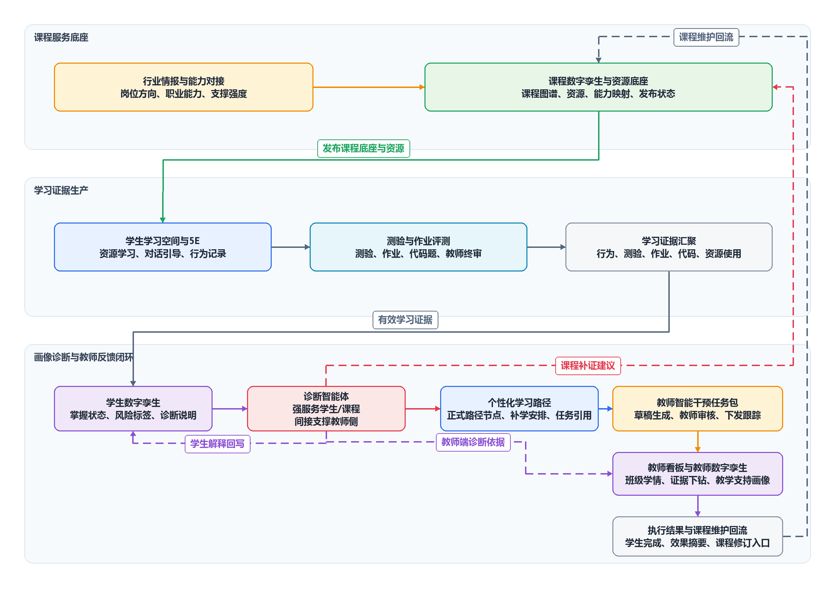
图 3-1 核心模块协作关系图
图中实线表示正式业务输入输出，虚线表示诊断结果复用和课程维护反馈。行业情报服务教师端完善课程服务，能力候选经过教师确认后进入课程底座，不作为学生端职业探索主线。诊断智能体对学生数字孪生和课程数字孪生属于强服务：前者复用薄弱点解释、依据等级和建议动作，后者复用证据不足说明、课程补证建议和问题解释。教师数字孪生属于间接服务对象，诊断结果通过教师看板、教师处理动作和干预效果回流为教学支持画像证据，而不是直接评价教师优劣。
模块 | 上游输入 | 核心职责 | 下游输出
课程数字孪生与资源 | 教师课程结构、资源、岗位方向、能力候选 | 维护课程图谱、资源绑定、能力映射和发布状态。 | 已发布课程底座、资源关系、能力支撑信号。
学生学习空间与5E | 课程底座、资源、路径任务、学习上下文 | 提供学习入口、资源学习、对话引导和学习行为记录。 | 资源学习事件、5E过程记录、学习行为证据。
测验与作业评测 | 课程节点、题目、作业、学生作答和代码提交 | 完成测验、作业、代码题处理和教师终审。 | 测验证据、作业证据、代码题证据。
学生数字孪生 | 学习行为、测验、作业、章节实践和路径完成情况 | 聚合掌握度、风险标签、证据时间线和画像状态。 | 画像状态、薄弱节点、学生端展示数据。
诊断智能体 | 学生画像、学习证据、课程状态摘要、已发布课程底座 | 统一生成薄弱原因解释、证据等级、补证建议和建议动作类型。 | 学生画像说明、课程补证建议、路径输入、教师端诊断依据。
个性化学习路径 | 诊断结论、课程图谱、学生目标、教师要求 | 从已发布课程图谱组织正式路径节点，补充外部学习项。 | 路径版本、补学节点、任务引用建议。
教师智能干预 | 诊断结论、路径建议、资源/测验/作业入口 | 生成任务包草稿，教师审核后下发并跟踪执行。 | 已下发任务包、学生执行结果。
教师看板与教师数字孪生 | 诊断依据、学生风险、课程薄弱点、干预结果、教学互动和教研协同记录 | 聚合教师端视图、证据下钻、六维画像和改进建议。 | 风险学生、薄弱知识点、教师动作建议和教学支持画像证据。

3.1 主要协作链路
课程建设链路由教师端发起，课程数字孪生与资源模块完成结构、资源和能力映射维护，并在教师确认后形成已发布课程底座。学习运行链路由学生端学习、测验、作业和代码题触发，系统把学习行为和结果汇聚为证据，再进入学生画像、诊断、路径和干预模块。
教师反馈链路从看板和教师数字孪生开始。教师查看班级学情、薄弱知识点、证据下钻和建议动作后，可选择调整教学重点、补充资源、发布作业或审核干预任务。执行结果再次回到学习证据和课程维护入口，形成下一轮课程运行评估。
协作链路 | 起点 | 关键处理 | 终点
课程建设链路 | 教师维护课程结构、资源和岗位能力方向。 | 系统校验课程节点、资源状态和能力映射，教师确认后发布。 | 已发布课程底座。
学习证据链路 | 学生学习资源、触发测验、提交作业或代码题。 | 系统记录行为、结果、时间和知识点归属，并汇聚到画像侧。 | 学习证据摘要和画像更新。
诊断路径链路 | 学生画像、课程状态摘要和证据时间线。 | 诊断智能体解释薄弱原因、证据等级和补证建议，路径模块组织正式学习节点和补学安排。 | 学生学习路径、课程补证建议和教师端诊断依据。
教师干预链路 | 诊断结论、路径建议和教师要求。 | 系统生成任务包草稿，教师审核、修改、确认后下发。 | 学生端任务包和执行结果。
课程改进链路 | 看板风险、干预结果和课程运行摘要。 | 教师判断问题类型，分别处理资源、教学安排、课程图谱或能力映射问题。 | 课程维护入口和下一轮评估。

3.2 模块边界控制
课程数字孪生负责课程级底座、课程健康和课程运行摘要，不替代学生数字孪生做个人画像计算；学生数字孪生负责学生和知识点掌握状态，不直接下发干预任务；诊断智能体负责规则诊断和解释，不重新计算学生画像，不维护课程图谱，不替代课程数字孪生形成课程健康指标，也不直接生成最终学习路径或任务包；个性化路径负责安排学习顺序和任务引用，不替代测验、作业或干预模块执行正式任务。
教师看板与教师数字孪生是同一个教师端观察与支持模块。它既展示班级学情、薄弱知识点和风险学生，也沉淀教师在作业批改、互动答疑、干预处理和教研记录中的行为证据。诊断智能体不直接评价教师优劣，教师数字孪生只接收教师处理动作、干预效果、教学互动和教研协同证据，用于形成教学支持画像和改进建议；该模块不直接越过教师完成课程发布或任务下发。

4 数据流向设计
系统数据流不按页面划分，而按业务对象生命周期划分。课程底座流决定下游能读什么，学习证据流决定画像和诊断能算什么，画像诊断流决定学生和教师看到什么解释，路径干预流决定学生下一步做什么，教师反馈流决定课程和教学如何进入下一轮改进。
课程底座流从教师维护课程结构开始，经节点校验、资源绑定、能力映射和教师确认后发布。发布后的课程底座被学生学习空间、测验作业、学生数字孪生、诊断、路径和教师看板读取；未发布或未审核的结构、资源和能力候选不进入学生端正式学习入口。
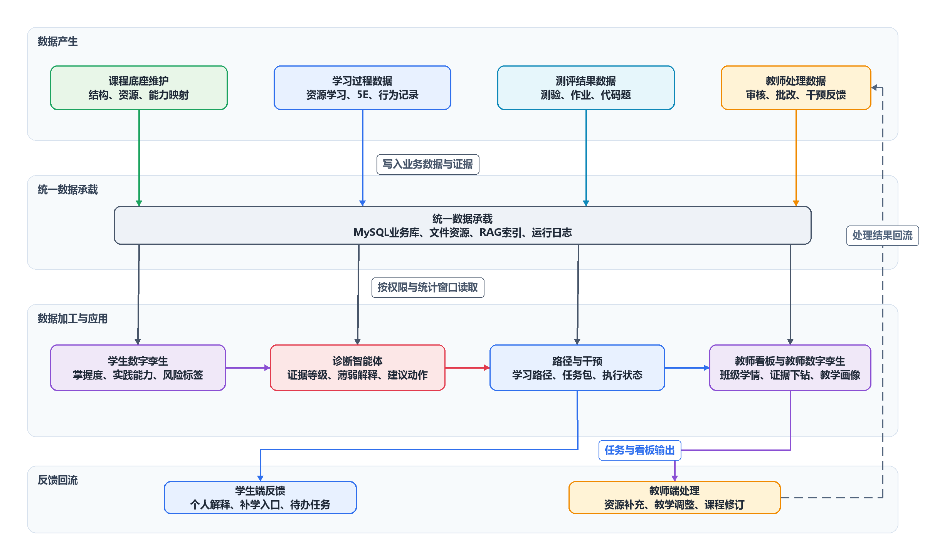
图 4-1 核心数据流向图
图 4-1 将数据流分为数据产生、统一承载、数据加工应用和反馈回流四个层次。课程底座、学习过程、测评结果和教师处理数据先写入统一数据承载，再由画像、诊断、路径、干预和看板按权限和统计窗口读取。教师端处理结果既形成看板和教师画像证据，也回到课程维护、资源补充和教学调整入口。
数据流 | 产生来源 | 处理节点 | 输出去向 | 控制边界
课程底座流 | 课程结构、资源、岗位能力候选 | 课程数字孪生与资源模块 | 学习空间、测验、作业、路径、诊断、看板 | 仅已发布版本可被正式读取。
学习证据流 | 资源学习、5E、测验、作业、代码题 | 证据汇聚与学生数字孪生 | 学生画像、诊断、教师看板 | 测验/作业/代码题为强证据，5E 为辅助过程证据。
画像诊断流 | 画像状态、课程底座、证据时间线 | 诊断智能体 | 学生解释、教师下钻、路径和干预 | 证据不足时不输出强诊断。
路径干预流 | 诊断结论、教师要求、可用任务入口 | 路径模块、教师干预模块 | 学生路径、任务包、学习空间 | 正式干预必须教师审核。
教师反馈流 | 看板风险、教师动作、任务结果 | 教师看板、教师数字孪生、课程数字孪生 | 课程维护、教师画像、下一轮诊断 | 课程问题回到课程维护，不直接改写发布结果。

4.1 数据口径与一致性
课程、资源、测验、作业、画像、诊断和干预都以课程节点和知识点作为主要关联口径。凡是进入学生端学习、测验或路径的内容，都应能追溯到已发布课程底座中的节点；外部补充学习项可以作为建议资源展示，但默认不成为正式课程图谱节点，也不直接参与正式掌握度和能力映射计算。
学习证据按来源区分强弱口径。测验、作业和代码题结果属于强证据，资源学习和 5E 过程记录属于过程证据，教师终审结果优先级高于自动评分结果。系统形成画像和诊断时，需要同时保留证据来源、最近时间、覆盖知识点和证据充分性，避免只给出一个无法解释的综合分数。
对象 | 主关联口径 | 一致性要求
课程结构 | 课程、章节、小节、知识点 | 发布前校验父子关系、重复节点和叶子知识点完整性。
学习资源 | 课程节点、知识点、资源来源、审核状态 | 只有已启用、已审核、可访问的资源进入学生学习入口。
测验作业 | 知识点、作业任务、学生提交记录 | 自动评分可形成初步结果，教师终审结果作为正式教学证据。
学生画像 | 学生、知识点、证据来源、统计窗口 | 画像结论需保留证据时间线和证据充分性说明。
路径干预 | 诊断结论、课程节点、任务引用 | 路径和任务不得引用未发布课程节点或未审核资源作为正式内容。

4.2 数据回流规则
数据回流分为学生学习回流和教师处理回流。学生学习回流进入学生画像、诊断和看板；教师处理回流进入教师数字孪生、干预效果摘要和课程维护入口。两类回流都不直接覆盖课程正式底座，课程结构、资源和能力映射仍需走课程维护与发布流程。

5 权限边界设计
系统以服务端会话识别登录用户，前端路由只负责入口控制，最终权限由后端接口依据 user_type、师生关系、课程授权和发布状态判断。权限边界既包括“能不能访问页面”，也包括“能不能看到某类数据、执行某类动作、修改某类状态”。
学生只能查看本人学习数据、本人画像和教师下发给自己的任务。教师只能查看授权课程或绑定班级范围内的学生数据。管理员负责用户和系统维护，不替代教师完成教学审核。智能服务只能在已有权限范围内工作，不能绕过教师确认直接发布课程、下发任务或改写正式证据。
角色 | 可访问范围 | 可执行操作 | 不可见或不可执行内容
学生 | 学生首页、学习空间、课程内容、在线测验、学生数字孪生、作业、干预任务、互动 | 学习资源、触发测验、提交作业、查看个人画像和温和诊断建议、执行教师下发任务。 | 不可查看教师审核过程、班级风险名单、后台权重、来源证据、教师画像和行业能力映射维护过程。
教师 | 教师看板、作业管理、干预任务、教学互动、教研协同记录、教师数字孪生下钻 | 查看授权范围内班级和学生学情、发布作业、审核任务包、下钻证据、维护教学互动和教研协同记录。 | 不可越权查看非绑定学生个人数据，不可绕过系统权限直接改写学生原始证据。
管理员 | 管理员后台 | 用户管理、系统状态、日志查看和必要配置维护。 | 不直接替代教师做教学审核，不面向学生展示后台配置过程。

5.1 权限校验流程
权限校验遵循“先识别用户、再判断角色、再判断数据归属、最后判断业务状态”的顺序。查询类接口先过滤可见范围，再返回列表或详情；写入类接口除校验角色外，还必须校验课程、班级、学生、作业、任务包等对象是否属于当前用户可操作范围。
教师侧接口需要特别区分查看、审核、发布和下发四类动作。教师可以查看授权范围内的学情和证据，但只有在对象处于可审核或可发布状态时，才允许提交审核、发布课程、终审作业或下发任务包。智能服务生成的草稿不自动获得正式发布权限。
校验步骤 | 校验内容 | 不通过时处理
会话校验 | 确认用户已登录且会话有效。 | 返回登录失效或未认证提示。
角色校验 | 确认用户类型与接口端侧一致。 | 拒绝访问并记录必要日志。
归属校验 | 确认课程、班级、学生、作业或任务包属于授权范围。 | 返回无权限或对象不存在的业务提示。
状态校验 | 确认对象处于可查看、可编辑、可审核、可发布或可下发状态。 | 返回当前状态不可操作的说明。
结果过滤 | 对返回数据进行字段级和范围级过滤。 | 隐藏后台权重、教师审核过程和非授权学生数据。

6 核心接口边界
接口边界按业务域划分。前端统一通过 Axios 调用后端 API，后端主应用负责挂载业务 Router。概要设计只说明接口域、典型接口和职责边界，字段结构、错误码、时序图和数据库落点在系统设计说明书中展开。
接口设计遵循三个规则：第一，查询接口必须按登录角色过滤数据范围；第二，写入接口必须校验课程发布状态、教师审核状态和业务对象归属；第三，智能服务接口只返回候选、解释或草稿，正式发布、评分终审和任务下发必须由对应业务模块确认。
接口域 | 代码位置 | 典型接口 | 职责边界
认证与用户 | backend/app.py | /api/auth/login、/api/current-user、/api/logout、/api/register | 负责登录、会话、角色识别和个人资料维护。
课程与学习 | backend/app.py / DigitalTwinModule | /api/knowledge-graph、/api/learning-nodes、/api/course-digital-twin/... | 负责课程底座读取、资源绑定、学习行为记录和课程运行摘要。
测验与总结 | backend/app.py | /api/quiz/start、/api/quiz/answer、/api/quiz/complete、/api/quiz/summary | 负责测验作答、结果汇总和测验证据回流。
学生数字孪生 | DigitalTwinModule/digital_twin_api.py | /api/digital-twin/profile/...、/api/digital-twin/collect/... | 负责画像状态与学习证据聚合，不直接生成干预任务包。
诊断与路径 | DigitalTwinModule / PathPlannerModule | /api/digital-twin/diagnosis/...、/api/digital-twin/path/... | 负责诊断解释、路径版本和节点状态，不替代教师审核。
作业评测 | HomeworkModule/api.py | 作业发布、提交、评分、终审相关接口 | 负责作业全生命周期和作业证据回流。
教师干预 | TeacherInterventionModule/api.py | 任务包草稿、审核、下发、执行结果接口 | 负责教师确认后的任务下发和执行跟踪。
教师看板、教学互动与教研协同 | DashboardModule、TeachingInteractionModule、TeachingResearchModule | 看板查询、公告讨论、教师回复、教研协同记录相关接口 | 负责教师端聚合展示、证据下钻、教学互动证据和教师专业发展行为沉淀。
行业情报 | IndustryIntelligenceModule/api.py | 岗位能力候选、能力映射审核相关接口 | 服务教师端课程服务完善，不作为学生端职业探索主线。

6.1 接口分层原则
接口设计按“入口清晰、职责单一、结果可追溯”组织。前端面向页面场景调用接口，后端 Router 负责解析请求、会话和权限，service 负责业务规则，store 或 repository 负责数据读写。跨模块场景优先通过服务层组合，不在前端拼接多套业务规则。
对外部能力相关接口，系统只把外部检索、模型生成、资源候选和解释文本作为中间结果。候选资源需要经过资源审核，诊断解释需要关联证据，干预任务需要教师审核，下游模块不能把外部返回结果直接写入正式教学状态。
接口类型 | 主要用途 | 设计要求
查询接口 | 读取课程、资源、画像、诊断、任务和看板数据。 | 按角色和归属范围过滤，避免一次返回未授权数据后再由前端隐藏。
写入接口 | 创建课程结构、提交作业、记录学习事件、维护互动记录。 | 校验业务对象归属、状态和必填内容，必要时使用事务保证一致性。
审核接口 | 资源审核、作业终审、任务包审核、能力映射确认。 | 保留审核人、审核时间、审核结果和必要意见。
智能服务接口 | 资源候选、诊断解释、路径建议、任务包草稿。 | 输出候选或草稿，不直接改变正式发布、评分和下发状态。
统计接口 | 看板、画像摘要、课程运行摘要。 | 展示结果需能回溯到来源证据或统计窗口。

6.2 接口异常处理
接口异常提示以业务含义为主。认证失败、无权限、对象不存在、状态不可操作、参数不完整、外部服务不可用和数据不足应分别给出可理解提示。对学生端，提示应尽量温和并指向下一步操作；对教师端，需要同时说明失败原因和可处理入口。

7 整体页面结构
前端页面按学生端、教师端和管理员端三套 Layout 组织，并以当前系统已有路由和菜单入口为基础。学生端页面回答“今天学什么、在哪里学、哪里薄弱、下一步做什么”；教师端页面回答“班级情况如何、课程底座是否完整、学生风险在哪里、需要怎样处理、处理后是否有效”；管理员端页面回答“用户和系统运行状态是否正常”。
页面结构与模块边界保持一致。学生端只承接已发布课程、已启用资源、个人画像、个人诊断解释和已下发任务；教师端承接班级看板、课程维护、行业能力映射、作业测验、干预审核、教学互动和教研协同记录；管理员端只提供系统维护能力，不参与具体教学决策。
端侧 | 一级页面 | 页面路径 | 主要功能
学生端 | 今日学习 | /student/home | 展示学习概览、近期待办、课程入口和个人学习状态，是学生登录后的默认入口。
学生端 | 学习中心 | /student/course-content | 展示已发布课程内容、课程资源、课程图谱、外部资源和课程对话入口。
学生端 | 个性化路径 | /student/learning | 展示根据画像和诊断形成的学习路径、补学节点、资源学习和任务引用。
学生端 | 学生画像 | /student/student-twin | 展示个人掌握度、薄弱知识点、风险提示、能力达成和证据摘要。
学生端 | 作业测验 | /student/homework、/student/quiz | 完成教师发布的作业、在线测验和相关反馈查看，结果回流为学习证据。
学生端 | 老师任务 | /student/intervention | 查看并完成教师下发的干预任务包，包括补学资源、测验、作业或提醒。
学生端 | 互动答疑 | /student/interaction | 围绕课程学习进行班级互动、提问和查看教师回复。
学生端 | 设置 | /student/profile | 维护个人资料和必要学习信息。
教师端 | 教师看板 | /teacher/dashboard | 展示班级学情、薄弱知识点、风险学生、资源覆盖、证据下钻和教师动作建议。
教师端 | 教学互动中心 | /teacher/interaction | 管理班级公告、学生提问、教师回复和互动统计，形成教学互动证据。
教师端 | 教研协同中心 | /teacher/research | 记录教研发帖、共享课件、集体备课等教师协同与专业发展行为，并回流教师数字孪生。
教师端 | 课程底座 | /teacher/course-twin | 维护课程结构、知识点、资源绑定、外部资源候选、课程运行摘要和课程维护入口。
教师端 | 行业能力 | /teacher/industry-intelligence | 面向教师端维护岗位方向、职业能力候选和课程知识点支撑关系，服务课程建设。
教师端 | 作业测验 | /teacher/homework | 创建作业和测验任务、查看学生提交、批改或终审评分，并将结果回流为学习证据。
教师端 | AI干预任务包 | /teacher/intervention | 基于诊断和路径建议生成任务包草稿，教师审核后下发并跟踪执行结果。
教师端 | 教师数字孪生下钻 | /teacher/teacher-twin/drilldown | 查看教师六维画像、行为证据时间线、互动和教研记录，支撑教学改进建议。
管理员端 | 管理后台 | /admin/dashboard | 维护用户、查看系统运行状态和必要日志，不参与具体教学审核。

7.1 页面名称说明
为避免页面名称只停留在菜单字面含义，概要设计对教师端几个容易产生歧义的入口作进一步说明。这里的“教研”不是单独的科研论文管理，而是围绕课程建设和教学改进产生的教师协同记录；“行业能力”也不是学生职业探索入口，而是教师端完善课程服务和能力映射的入口。
页面名称 | 含义说明 | 与业务模块的关系
课程底座 | 课程正式运行前后所依赖的基础数据，包括课程结构、知识点、资源、能力映射和发布状态。 | 对应课程数字孪生与资源模块，是学生学习、测验、画像和看板读取的基础。
行业能力 | 教师选择或维护岗位方向、职业能力候选及其与知识点的支撑关系。 | 对应行业情报模块，服务教师端课程建设，不作为学生端职业探索主线。
教学互动中心 | 承载公告、班级讨论、学生提问和教师回复。 | 对应教学互动模块，互动数据可作为教师看板和教师数字孪生的过程证据。
教研协同中心 | 记录教研发帖、课件共享、集体备课、关联班级或课程等教学协同活动。 | 对应教学研究记录模块，沉淀教师专业投入、数字资源建设和协同备课证据。
教师数字孪生下钻 | 对教师看板中的教师画像结论进行证据级展开。 | 对应教师看板与教师数字孪生模块，展示六维画像、证据时间线和改进建议。

7.2 页面组织原则
页面不是模块的简单罗列，而是围绕用户任务组织。学生端以学习任务和个人反馈为中心，尽量减少后台式状态词；教师端以班级观察、证据下钻、审核处理和改进反馈为中心，需要保留足够的证据解释；管理员端以系统维护为中心，不展示教学决策内容。
同一业务对象在不同端侧展示不同粒度。学生看到个人学习路径、个人诊断解释和本人任务；教师看到班级、课程和学生群体证据；管理员看到用户、日志和运行状态。页面跳转应围绕业务对象串联，例如从教师看板的薄弱知识点下钻到证据列表，再进入作业、资源或干预处理入口。
页面联动 | 触发位置 | 目标页面或能力 | 设计意图
薄弱知识点下钻 | 教师看板 | 证据详情、作业结果、测验错题 | 让教师看到诊断依据，而不是只看到结论。
学生风险处理 | 教师看板或诊断详情 | 教师智能干预任务包 | 把风险识别转为可审核、可下发、可跟踪的任务。
资源缺口处理 | 课程运行摘要或看板提示 | 课程资源维护与候选资源审核 | 把课程问题回到课程维护流程。
个人补学入口 | 学生数字孪生或路径页面 | 学习空间、测验、作业或任务包 | 让学生从解释直接进入下一步学习行动。
教师画像下钻 | 教师看板与教师数字孪生 | 作业批改、互动答疑、教研协同记录 | 支持教师侧改进建议有证据可查。

8 非功能与设计约束
非功能设计围绕安全、可维护、可追溯、可扩展和一致性展开。概要设计阶段不展开具体压测指标，但需要明确系统后续实现必须遵守的边界：敏感数据只能在授权范围内展示，关键结论必须能追溯到证据，跨模块状态必须围绕已发布课程底座组织。
类别 | 设计要求
安全性 | 所有敏感业务接口必须以后端会话和角色校验为准；学生端不得展示教师审核过程、后台权重和完整风险标签。
可维护性 | 业务模块通过 Router、service、repository 或 store 分层组织，新增能力优先接入已有模块边界。
可追溯性 | 画像、诊断、路径、干预和教师看板中的关键结论需要保留证据来源或证据时间线。
可扩展性 | 智能服务输出统一按候选、草稿或辅助证据处理，教师确认后才进入正式教学发布链路。
一致性 | 课程图谱、资源关系、能力映射、任务和学习证据必须围绕已发布课程底座组织，避免多套口径并存。
可用性 | 模型、OCR、RAG 或外部资源检索失败时，应保留基础业务流程，并给出可操作的人工处理入口。

8.1 运行质量控制
系统运行质量需要重点关注三类风险：一是跨角色越权风险，二是智能服务输出未经审核进入正式教学链路的风险，三是诊断和看板结论缺少证据支撑的风险。概要设计通过权限边界、状态控制和证据追溯三类机制控制这些风险。
后续开发和验收时，应围绕关键业务链路进行验证：教师能否维护并发布课程底座，学生能否基于正式底座学习并产生证据，画像和诊断能否解释证据，路径和干预能否经教师确认后下发，教师能否在看板中查看执行结果并进入课程维护。只要这条链路稳定，系统的扩展能力才有可靠基础。

